السيرة الذاتية
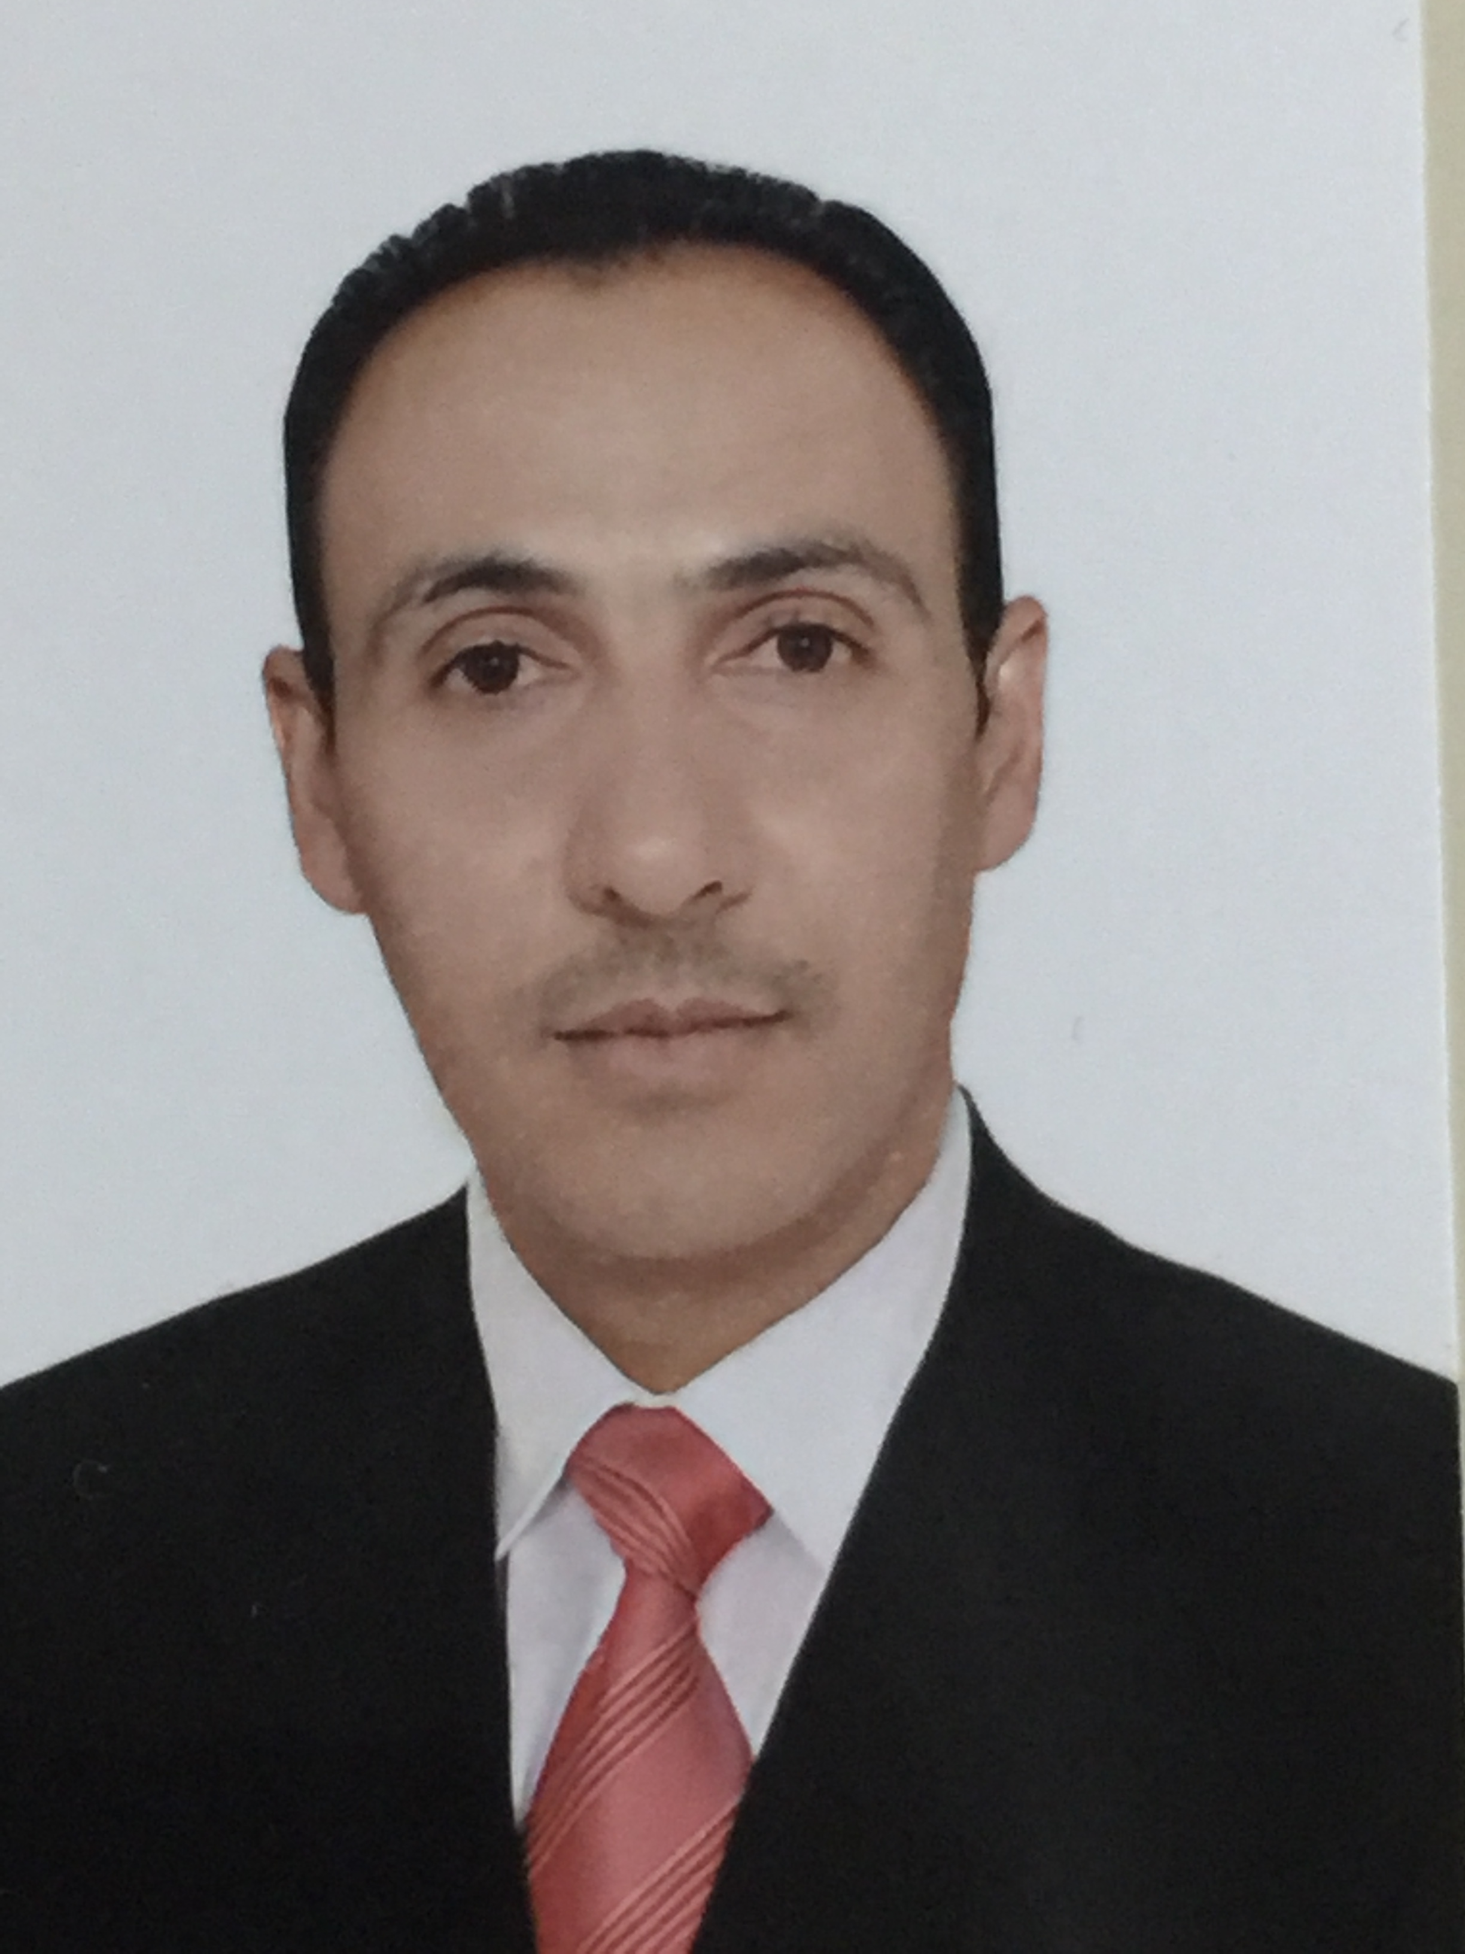

الصورة

الاسم الرباعي واللقب : ماجد حميد محسن فرحان الخفاجي
تاريخ الميـلاد : اليوم 5 والشهر 3 والسنة 1976
الحالة الزوجية : متزوج
عـــــدد الأولاد : 3
الديـــــــــــانة : مسلم
التـخـصــص : جغرافية طبيعية (جيومورفولوجي)

الوظيفــــــة : تدريسي

الدرجة العلمية : استاذ مساعد
عنوان العمل : قسم الجغرافية/ كلية التربية الاساسية / الجامعة المستنصرية

الهاتف النقال : 07704393185
البريد إلالكتروني : majedham76@gmail.com

- أولاً : المؤهلات العلمية .
الدرجة العلمية | الجامعة | الكليـــة | التاريخ
بكالوريوس | مستنصرية | التربية | 2001-2002
الماجستير | مستنصرية | التربية | 2007
الدكتوراه | بغداد | تربية/ ابن رشد | 2015

- ثالثاً : التدريس الجامعي .
ت | الجهة (المعهد / الكلية) | الجامعة | الفترة من - الى
1 | كلية التربية الاساسية | مستنصرية | 2008 – ولا زلت لحد الان
2
3
4

- رابعاً : المقررات الدراسية التى قمت بتدريسها.
ت | القســـم | المـــــادة | السنـــــة
1 | جغرافية | اراضي جافة | 2009
2 | جغرافية | بيئة وتلوث | 2010
3 | جغرافية | موارد طبيعية | 2011
4 | جغرافية | جيومورفولوجي | 2012
5 | جغرافية | خرائط | 2013
6 | تاريخ | خرائط | 2014
7 | جغرافية | بحار ومحيطات | 2015
8 | جغرافية | تصوير جوي | 2016
9 | جغرافية | بحار ومحيطات | 2017
10 | جغرافية | جيومورفولوجي | 2018
11 | جغرافية | بيئة وتلوث | 2019

- خامساً: ( الاطاريح ، الرسائل ) التي أشرف عليها:
ت | اسم الأطروحة أو الرسالة | القســـم | السنــة
1 | التحليل الجيومورفي لتقييم الاراضي في قضاء الدجيل | جغرافية | 2019
2
3

- سادساً: المؤتمرات والندوات العلمية وورش العمل التي شارك فيها.
ت | العنوان | السنــة | مكان أنعقادها | نوع المشاركة  المشاركة  ( بحث / بوستر حضور)
1 | مؤتمر عنوانه (التعليم وسيلة النهوض والاصلاح) | 19/5/2016 | بغداد/فندق بابل | بحث
2 | ندوة (الشعور بالانتماء ودوره في تعزيز قيم النزاهة في اطار اخلاقيات مهنة الاستاذ الجامعي) | 2016 | كلية التربية / مستنصرية | بحث
3 | ورشة عمل بعنوان (الشعور بالمسؤولية علم لنهضة العراق | 2/8/2016 | بغداد/ مركز التنمية للدراسات والتدريب | بحث
4 | ورشة عمل بعنوان(الطاقة المتجددة وافاقها المستقبلية) | 29/8/20016 | بغداد/ مركز التنمية للدراسات والتدريب | بحث
5 | تسير قافلة لدعم الحشد الشعبي | 22/12/2015 | فلوجة | حضور
6 | مؤتمر عنوانه(المرأة النواة الرئيسة لبناء المجتمع) | 17/12/2016 | مركز التنمية للدراسات والتدريب | بحث
7 | مؤتمر عنوانه(حوار بغداد) | 14/1/2017 | مجلس النواب العراقي | بحث
8 | مؤتمر عنوانه ( الاسرة والمدرسة اللبنة الاساسية لبناء المجتمع) | 22/1/2017 | مجلس محافظة  بغداد | بحث
9 | مؤتمر عنوانه( العلوم الجغرافية جسر يجمع العلوم الانسانية والطبيعية) | 23/1/2017 | كلية التربية ابن رشد/ جامعة بغداد | بحث
10 | ندوة عنوانه(الاهوار ودورها في دعم السياحة في العراق) | 22/2/2017 | كلية العلوم السياحية/ مستنصرية | بحث
11 | مؤتمر عنوانه(الاهوار والاراضي الرطبة في العراق) | 2/3/2017 | مركز انعاش الاهوار | بحث
12 | ندوة بعنوانه(التوعية البيئية ودورها في ترشيد استهلاك المياه) | 22/3/2017 | كلية التخطيط العمراني/جامعة الكوفة | بحث
13 | مؤتمر بعنوان (نحو رؤية مستقبلية في دعم وتطوير العملية التعليمية) | 15/12/2018 | مؤسسة العراقة للثقافة والتنمية | بحث
14 | مؤتمر بعنوان(العلوم الانسانية واشكاليات الواقع العراقي بعد عام 2003) | 19/12/2018 | كلية الاداب/ جامعة بغداد | بحث
15 | ندوة بعنوان(مضار التدخين وسبل معالجته) | 21/4/2019 | في كلية التربية الاساسية/ مستنصرية | بحث

سابعا : الأنشطة العلمية الاخرى .
داخل الكلية |  | السنة
لوحات خشبية وضع فيها احجار الصخور الجيولوجية في معرض قسم الجغرافية |  | 2009
عضو لجنة امتحانية |  | 2009-2010
عضو لجنة امتحانية |  | 2010-2011
اجازة دراسية لتقديمي دراسة الدكتوراه |  | 2011-2015
عضو لجنة استلال الرسائل والاطاريح العلمية لدراسات العليا في قسم الجغرافية | 2015
عضو لجنة الاحصاء | 2016
عضو لجنة الاحصاء | 2017
عضو لجنة ضمان جودة في قسم الجغرافية | 2017- ولحد الان
عضو لجنة الاستلال الاليكتروني في الترقيات العلمية | 2017
عضو اللجنة المركزية للجودة في الكلية | 2018
عضو اللجنة الفرعية للاعتماد البرامجي في الكلية | 2019

- ثامنا: المشروعات البحثية فى مجال التخصص لخدمة البيئة والمجتمع أو تطوير التعليم.
ت | أسم البحث | محل النشر | السنة
1 | الاشكال الارضية في حوض وادي المالح | كلية التربية/مستنصرية | 2007
2 | خصائص التربة في حوض وادي المعاذر | كلية الاداب/ بغداد | 2011
3 | التحليل الجيومورفولوجي لتقييم الاراضي في حوض وادي الابيض | ابن رشد/ بغداد | 2015
4 | تفييم الخصائص الهيدرولوجية في حوض وادي الابيض | كلية التربية الاساسية/مستنصرية | 2015
5 | تحديد وتحليل اصناف التربة لشعيب الحويمي في محافظة النجف | كلية التربية/مستنصرية | 2016
6 | تغذية المياه الجوفية في ناحية الرحالية  باستخدام الموازنة المائية المناخية | كلية التربية الاساسية/  جامعة بابل | 2017
7 | مورفولوجية ترب اهوار جنوب العراق | كلية التربية الاساسية/ مستنصرية | 2017
8 | الادارة المستدامة والمتكاملة للموارد المائية في العراق | مجلة الفنون والاداب في الامارات العربية المتحدة/ دبي | 2018
9 | التحليل الجيومورفولوجي في قضاء الدجيل | مجلة المستنصرية للدراسات العربية والدولية | 2018

عاشراً: كتب الشكر ، الجوائز و شهادات التقدير.
ت ت | كتاب الشكر أو الجائزة أو شهادة التقدير |  | السنة |  | الجهة
1 | جهد وتثمين |  | 2009 |  | عمادة كلية التربية الاساسية ص/2123 في28/4/2009
2 | جهد وتثمين |  | 2010 |  | عمادة كلية التربية الاساسية ص/3052 في 17/5/2010
3 | شكر وتقدير |  | 2011 |  | وزارة التعليم العالي ص/3633 في 11/7/2011
4 | شكر وتقدير |  | 2014 |  | رئيس الجامعة المستنصرية العدد ص/11308 في 17/4/2014
5 | شهادة شكر وتقدير |  | 2016 |  | مدير عام دائرة التوعية والاعلام البيئي وزارة الصحة والبيئة 11/4/2016
6 | شكر وتقدير |  | 2016 |  | عمادة كلية التربية الاساسية ص/2584 في 13/4/2016
7 | شكر وتقدير |  | 2016 |  | مدير عام وزارة البيئة/التوعية البيئية العدد/د ت ع/4/133 في 19/4/2016
8 | شكر وتقدير |  | 2016 |  | الوكيل الفني لوزارة البيئة العدد/ و ف/156 في 4/5/2016
9 | شكر وتقدير |  | 2016 |  | مدير عام تريية الرصافة الثانية العدد/33398 في 12/5/2016
10 | شكر وتقدير |  | 2016 |  | رئيس الجامعة المستنصرية العدد 25275 في 9/11/2016
11 | شكر وتقدير |  | 2017 |  | عميد كلية تربية ابن رشد  العدد/478 في 23/1/2017
12 | شهادة تقديرية |  | 2017 |  | عميد كلية العلوم السياحية/ الجامعة المستنصرية 22/2/2017
13 | شهادة تقديرية |  | 2017 |  | وزير الموارد المائية2/3/2017  العدد/1051 في19/3/2017
14 | شهادة تقديرية |  | 2017 |  | عميد كلية التخطيط العمراني/ جامعة الكوفة 22/3/2017
15 | شهادة شكر وتقدير |  | 2017 |  | مدير عام دائرة التوعية والاعلام البيئي وزارة الصحة والبيئة 28/3/2017
16 | شكر وتقدير |  | 2017 |  | عميد كلية التربية الاساسية  العدد/2380 في 28/3/2017
17 | شكر وتقدير |  | 2017 |  | عميد كلية التخطيط العمراني/جامعة الكوفة  العدد/991 في 2/4/2017
18 | شهادة شكر وتقدير |  | 2017 |  | رئيس الجامعة المستنصرية 3/4/2017
19 | شهادة شكر وتقدير |  | 2017 |  | مدير عام تربية بغداد الرصافة الاولى 6/4/2017
20 | شكر وتقدير |  | 2017 |  | مدير عام تربية بغداد الرصافة الاولى العدد 23579 في 11/4/2017
21 | شكر وتقدير |  | 2017 |  | رئيس الجامعة المستنصرية العدد 11743في 25/4/2017
22 | شهادة تقديرية |  | 2017 |  | عميد كلية التربية الاساسية/ مستنصرية 3 ايار 2017
23 | شكر وتقدير |  | 2017 |  | عميد كلية التربية ابن رشد  العدد/ بلا في 11/5/2017
24 | شكر وتقدير |  | 2017 |  | رئيس الجامعة المستنصرية العدد 14489في 22/5/2017
25 | شكر وتقدير |  | 2017 |  | مدير عام مركز انعاش الاهوار العدد 2065في 28/5/2017
26 | شكر وتقدير |  | 2017 |  | مدير عام مديرية العامة للتعليم المهني العدد8369 في 20/6/2017
27 | شكر وتقدير |  | 2017 |  | عميد كلية التربية جامعة ميسان العدد 3018في 29/11/2017
28 | شكر وتقدير |  | 2017 |  | الامين العام للأمانة العامة للمكتبة المركزية العدد1904 في 3/12/2017
29 | شكر وتقدير |  | 2017 |  | مدير عام دائرة التوعية والاعلام البيئي / وزارة البيئة العدد248في 4/12/2017
30 | شكر وتقدير |  | 2018 |  | مدير عام دائرة التوعية والاعلام البيئي / وزارة البيئة العدد د ت ع/ب/1في2/1/2018
31 | شكر وتقدير |  | 2018 |  | وكيل وزير الصحة والبيئة العدد: د غ/1/9 في 10/1/2018
32 | شكر وتقدير |  | 2018 |  | عميد كلية التربية الاساسية/ مستنصرية العدد283/ في 11/1/2018
33 | شكر وتقدير |  | 2018 |  | رئيس الجامعة المستنصرية العدد1509في 15/1/2018
34 | شكر وتقدير |  | 2018 |  | عميد كلية التربية الاساسية /مستنصرية العدد1656 في 27/2/2018
35 | شهادة تقديرية |  | 2018 |  | عميد كلية التربية/ مستنصرية 29/3/2018
36 | شهادة تقديرية |  | 2018 |  | عميد كلية التربية الاساسية/ مستنصرية 9/5/ 2018
37 | شكر وتقدير |  | 2018 |  | عميد كلية التربية الاساسية /مستنصرية العدد3920 في 12/6/2018
38 | شكر وتقدير |  | 2018 |  | وزيرة الصحة والبيئة العدد : د م/2/390 في 5/8/2018
31 | شكر وتقدير |  | 2019 |  | مدير عام تربية الرصافة الاولى العدد1408 في8/11/2019
32 | شكر وتقدير |  | 2018 |  | عميد كلية التربية الاساسية/ مستنصرية العدد 6990 في 15/11/2018
33 | شكر وتقدير |  | 2019 |  | مدير عام دائرة التوعية والاعلام البيئي / وزارة البيئة العدد د ت ع/ب/31في29/1/2019
34 | شكر وتقدير |  | 2019 |  | مدير عام تربية الرصافة الثانية العدد 14006 في 11/3/2019
35 | شكر وتقدير |  | 2019 |  | رئيس الجامعة المستنصرية العدد2343في 2/6/2019

